Plans de gestion des sites LIFE Elia

UG:UM211 - Circuit: 220.504,380.13: pylône 103 au 107
Nom complet de l’UG: BRUME/(HOUFFALIZE)/VILLEROUX 380/220KV LI

Action LIFE: Lisière restaurée : 3 polygone(s) (0.34, 0.28, 0.43 ha)
Autres actions LIFE sous cette/ces portée(s): Fauche; Verger; Lisière; Gestion d’habitat sensible

Commune(s): Lierneux

Triage(s) DNF concerné(s): Arbrefontaine (LEKEU Guy - GSM: 0477 78 14 16)

Cantonnement(s) DNF concerné(s):VIELSALM (080/28.22.80)
Info actualisées sur Le portail environnement de Wallonie

Gestionnaire (+ Propriétaire):
ID | Gestionnaire | Propriétaires
PC_300 | DNF | Commune De Lierneux
PC_301 | DNF | Commune De Lierneux
PC_428 | Elia | Gendebien, Cecilia Christiane
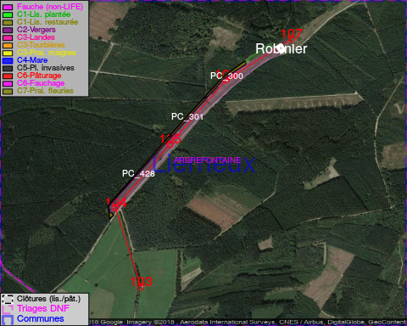

GESTION:

Objectif à long terme :

Lisière structurée stabilisée par sélection d’espèces arbustives

Tous les aménagements ont été terminés en January 2015

Détail par portée
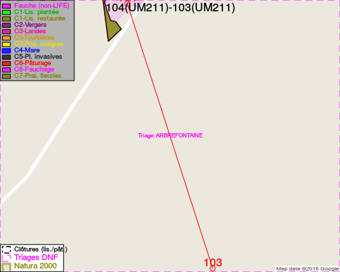
Adresse propriétaire:
- [PC_300] Commune De Lierneux: R Du Centre 80 Lierneux
- [PC_301] Commune De Lierneux: R Du Centre 80 Lierneux
- [PC_428] Gendebien, Cecilia Christiane: Smetslaan 13 Overijse
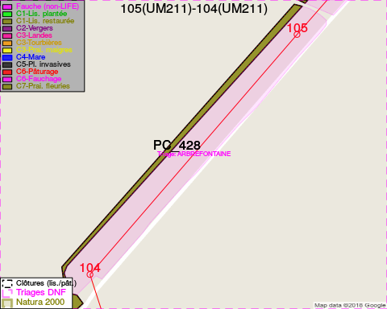
Adresse propriétaire:
- [PC_300] Commune De Lierneux: R Du Centre 80 Lierneux
- [PC_301] Commune De Lierneux: R Du Centre 80 Lierneux
- [PC_428] Gendebien, Cecilia Christiane: Smetslaan 13 Overijse
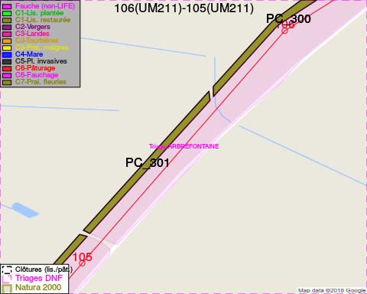
Adresse propriétaire:
- [PC_300] Commune De Lierneux: R Du Centre 80 Lierneux
- [PC_301] Commune De Lierneux: R Du Centre 80 Lierneux
- [PC_428] Gendebien, Cecilia Christiane: Smetslaan 13 Overijse
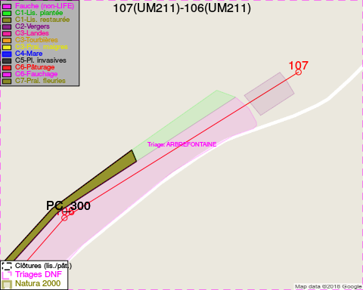
Adresse propriétaire:
- [PC_300] Commune De Lierneux: R Du Centre 80 Lierneux
- [PC_301] Commune De Lierneux: R Du Centre 80 Lierneux
- [PC_428] Gendebien, Cecilia Christiane: Smetslaan 13 Overijse

Document réalisé le 14/05/2018

